



***Adı: Türkçe Tarih***

***Soyadı: 4/… Çalışma Kağıdı ....../....../2018***

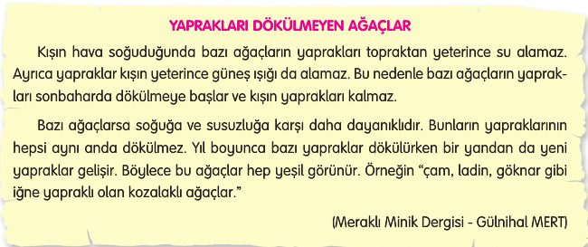

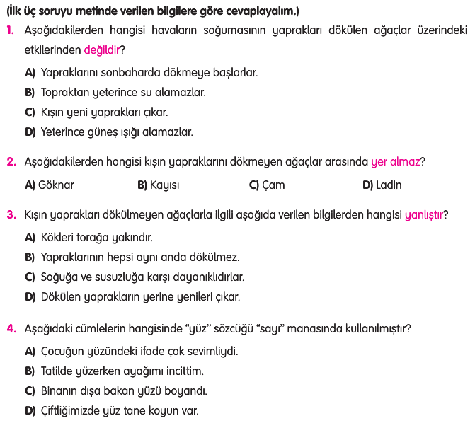

***EŞ Sesli Kelimeler***

*Mini Test*

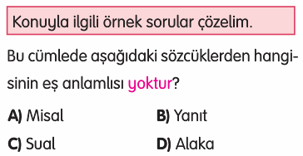

*------------------------------------------------------*

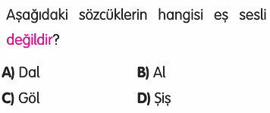

*----------------------------------------------------------*

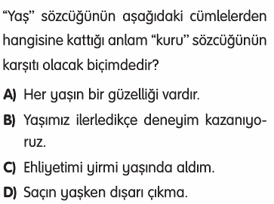

*-------------------------------------------------------------*

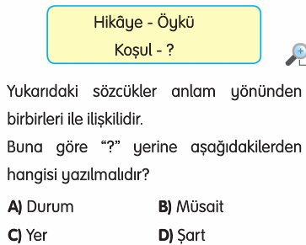

*-------------------------------------------*

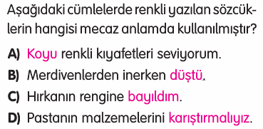

*Enes SERT*

*3/F Sınıfı Çalışmaları*

*Enes SERT*

*3/F Sınıfı Çalışmaları*

*Elden ayaktan kesilmek?*

***Adı: Türkçe***

***Soyadı: 4/… Çalışma Kağıdı***

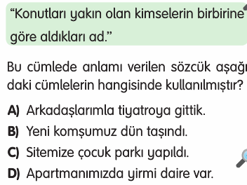

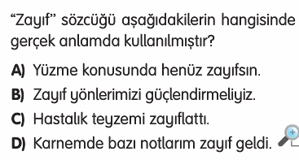

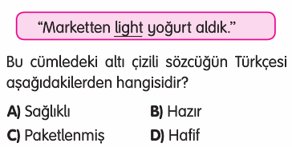

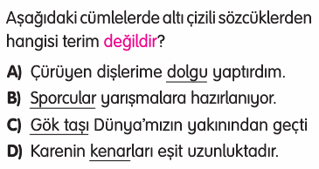

***--------------------------------------------***

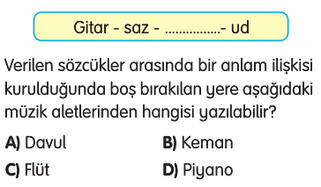

***Enes SERT***

***3/F Sınıfı Çalışmaları***

